臺北市立大同高級中學 113學年度第2學期 國中數學領域
第3次會議紀錄
- 時間：民國114年 4月2日(星期三) 13時 10分
- 地點：共同教室4-4
- 出席人員：應出席6人，列席0人；實際出席6人，列席0人（見簽到表）
- 主席：朱家英 記錄：許文松
- 主席致詞：
今日主題為段考試題分析，請各年段老師分享各年級的段考試題學生答題狀況與試題分析。
國七試題分析如下

113-2國七第一次段考數學試題分析

8. 撲滿內有 30 個銅板，其中十元的有 x 個，五元的有 y 個，其餘的為一元的銅板，則撲滿內有多少錢？
(Ａ) 10x＋5y (Ｂ) 10x＋5y＋1 (Ｃ) 9x＋4y＋30 (Ｄ) x＋y＋1

正確答案C
選A或B的學生約3成，完全忽略一元銅板的個數，只注意到兩個未知數。

17. 化簡$\frac{3x－y}{4}$－$\frac{2x－y}{3}$＝

正確答案 $\frac{x+y}{12}$
還是有學生的觀念不清，把它當成方程式，導致答案沒有分母，或是忘記去括號變號

27. 操場一圏 400 公尺，偉偉和庭庭一起在操場上跑步，兩人同時同一地點起跑，且偉偉跑的比庭庭快。當兩人反向跑步時，每 32 秒相遇一次；當兩人同向跑步時，每 160 秒相遇一次，則庭庭跑步的秒速為 公尺

正確答案5
答對率最低的題目，很多學生連列式都列不出來，無法自行畫圖來發現同向跑步時，偉偉如何追上庭庭。

29. 下圖是武陵農場的部分平面圖，如果將它看成是一個坐標平面，設遊客服務中心的坐標為(0 , 0)，櫻花鉤吻鮭生態中心的坐標為(2 , －3)，請回答下列問題：

(1)入口花園的坐標為何？(2%)
(2)觀魚臺的坐標為何？(2%)
(3)哪些地點在x軸上？(2%)
(4)若從入口花園出發，先向右12單位，
再向下2單位，最後到達的地點名稱為何？(2%)
(5)若從某一處出發，先向下2單位，
再向左3.5單位，最後到達七家灣文
化遺址，則出發的該處地點名稱為何？(2%)

第3小題正確答案 七家灣文化遺址、遊客服務中心、雪霸國家公園管理站
約有四成左右的學生漏寫遊客服務中心。
國八試題分析

113-2國八第一次段考數學試題分析

是非題
1.已知有一個等差數列為a1 , a2 , a3 , ⋯⋯，an，其公差為d，若將此等差數列每一項都＋3，
則公差為d＋3。
分析:公差仍然為d。
7.若 6與 24的等比中項為 x，則 x必為 12。
分析: x =$±12$
9.直角座標平面上，所有直線圖形，皆是函數y＝ax＋b的圖形。
分析: 例如x = 5，不是函數關係的圖形。

填充題
11.有一函數y＝(a＋3)x＋b－10，若函數y為常數函數，則a＝_____。
分析:了解常數函數必不存在x的一次項。
13.1~100的連續正整數中，刪去2的倍數，再刪去3的倍數，剩下的數總和為_____。
分析:大部分同學能夠求出1~100的和、2的倍數和、3的倍數和，減去之後，沒能再加上多刪去的6的倍數和。
14.等差級數S_{n}＝39＋37＋35＋……，前n項的和為256，則n＝_____。
分析:此題有2個答案符合題意。大部分同學能回答出一個答案(數字累加)，但要求出另一個答案，須利用等差級數和的公式，才能正確求出。

計算題
3.花農欲將40公尺的繩子圍成一個長方形花圃，繩子全部利用且不重疊，若長為x公尺，面積為y平方公尺: (1)y與x的關係式為何? (2)長為6公尺，面積為多少平方公尺?
分析:同學對於根據題意列出y與x的函數關係式的能力，還需要再加強。本題中，有些同學未能正確寫出第1小題的關係式，但能做對第2小題的面積。
國九試題分析

113-2國九第一次段考數學試題分析
- 填充題：
2.下列關於二次函數y＝－6(x－5)²＋2的敘述，那些正確？
(B)與y＝6(x－5)²＋2的圖形是以y＝2為對稱軸的對稱圖形

分析：(B)為正確敘述，但學生在判斷此選項時，看到兩函數x²係數是相反數，就直觀認定y軸是對稱軸，忘記頂點不是在x軸上。

3.下列關於資料分析的敘述，哪些正確？答：_______________。(答案不只一個)
(B)通常全距愈小表示資料愈集中，全距愈大表示資料愈分散

分析：此選項敘述為課本內介紹全距時的說明，多數學生答題時僅想到特例，未注意到題目敘述條件為通常情況。

- 計算題：
3. 學期末彈性課程班上將分A、B、C三組上台報告，老師以抽籤的方式決定三組學生上台報告的順序，已知籤筒裡的三支籤分別標記為A、B、C，每支籤被抽到的機會相等，則：
(1) 請以樹狀圖畫出上台報告所有可能的順序。
(2) B組是第二組上台報告的機率是多少？請說明。

分析：多數學生答題狀況不錯，但仍有學生未理解樹狀圖的表示法，僅列出所有組合來當成樹狀圖，或僅畫出順序一及順序二前兩層，未畫出最後一層的順序三。
另外，也有不少考九十幾分的學生第二小題說明時僅提及如第一小題樹狀圖所示，而未將符合答案的兩組列出，因此被部分扣分。

5. 「三星彩」也是一種電腦型公益彩券，它的玩法是從000~999中選出一組三位數進行投注，每一注25元，若所選的三位數字與開獎獎號之號碼及順序完全相同即為中頭獎，頭獎每一注獎金5000元(若有兩注以上中頭獎，每注皆可得獎金5000元)。已知開出每一組三位數獎號的機率相等，試問：
(1)小君於某期三星彩花了25元買了一注號碼『999』，請問這注號碼在當期中頭獎的機率有多少？(簡答不用說明)
(2)已知上一期三星彩頭獎獎號為『888』，則這一期開出頭獎獎號為『888』的機率有多少？(簡答不用說明)

分析：學生易犯的錯誤為000~999會算成有999組三位數字。

- 業務報告：
暫定5/7選教科書，再麻煩各位同仁有空先翻閱比較各版本的教科書。
- 提案討論：
無
- 臨時動議：
無。
- 散會：民國114年4月2日15時10分

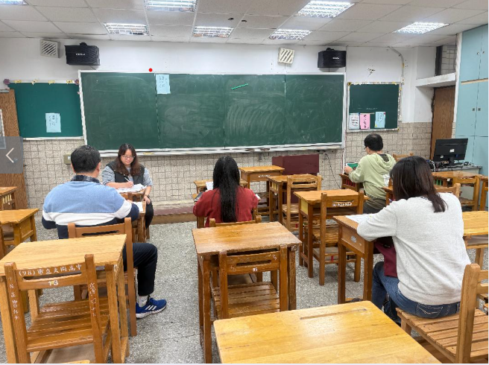 | 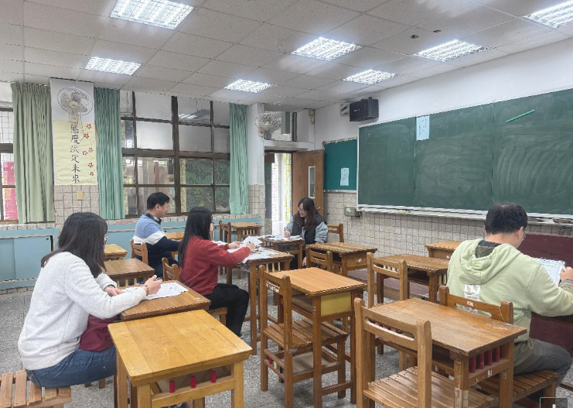
試題分析1 | 試題分析2

